**למידת מכונה משימה 1**

**Ofek Dahan 315223826**

**Gradient descent:**

**Learning rate = 0.001:**

ראשית מתחילים עם ערכים ראשוניים של a,b השווים ל0.

ניתן לראות שa עלה מ0 לערך העליון מהר מאוד בepochs הראשונים ואז ירד באיטיות עד הערך הסופי שלו והb עלה בקצב איטי ואחיד עד הערך הסופי.

גרף הloss צנח מערך גבוה לנמוך מאוד ולבסוף התאזן.

**Learning rate = 0. 1:**

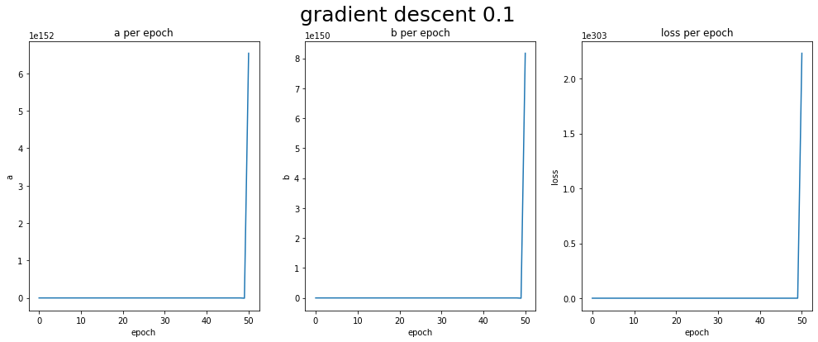

אין הבדל מובהק בין הגרפים הראשונים.

בגרפים אלה אפשר לראות שקצב הלמידה לא מיטבי, גם לפי זה שהמודל הפסיק באיטציה מוקדמת כי המספרים גדולים מידי. יש שאיפה לאינסוף .

**Stochastic Gradient Descent**

**Learning rate = 0.0001:**

בסטוכסטי 0.0001 ניתן לראות שיש קפיצות קטנות בגרף, זה בגלל שהאלגורתם לוקח בכל פעם נקודה אחרת אז השינוי הוא לא אחיד.

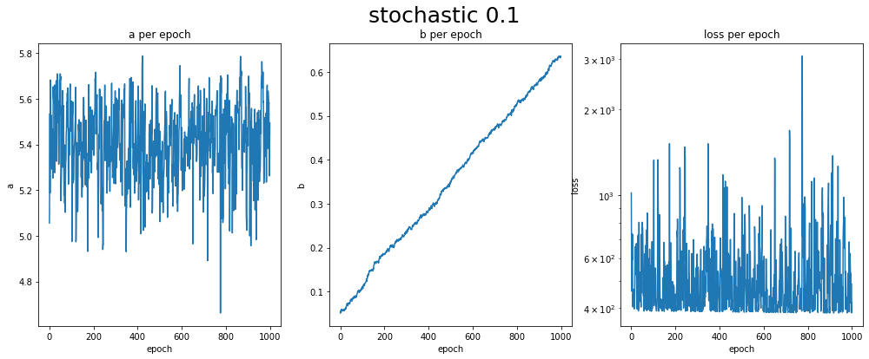**Learning rate = 0.1:**

מתחילים מ0, והגרף מראה מגמת עליה לערך האופטימלי.A,B בתחילת תהליך האופטימיזציה ערכי

**Mini-Batch Gradient Descent:**

**Learning rate = 0.0001:**

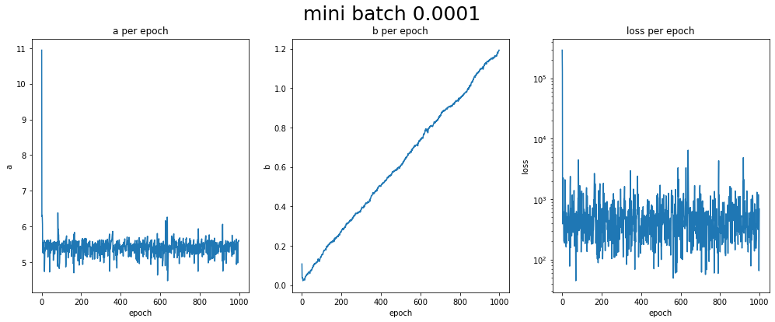

גם בגרף זה ניתן לראות שיש קפיצות קטנות בגרף, זה בגלל שהאלגורתם לוקח בכל פעם נקודה אחרת אז השינוי הוא לא אחיד.

**Learning rate = 0.1:**

בגרפים אלה רואים בa וb מגמה הפוכה מהגרפים הקודמים, הם יורדים מ0 למינוס אינסוף, לעומת הloss שגדל לאינסוף גם פה אנחנו רואים שקצב הלמידה גדול מידי והמודל נעצר מוקדם.